<https://www.aluracursos.com/blog/empezando-con-la-terminal-manejando-archivos-y-carpetas>

**Empezando con la terminal: manejando archivos y carpetas**

En Windows también tenemos la posibilidad de utilizar la terminal, lo que se llama cmd o símbolo del sistema, pero en Linux y Mac esta práctica es más común. Por lo tanto, los comandos que veremos en la terminal se pueden utilizar en Linux y Mac, pero no son compatibles con Windows.

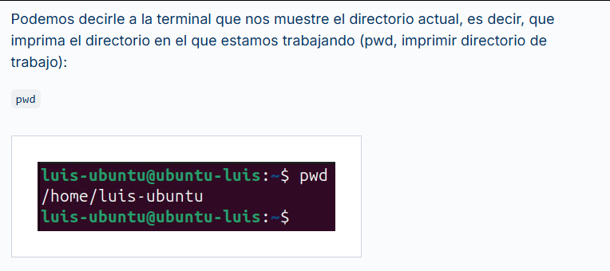

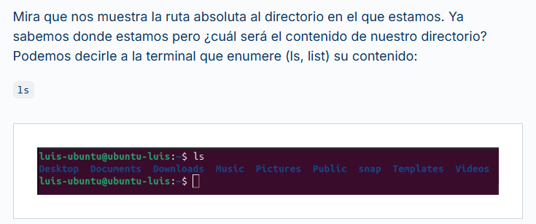

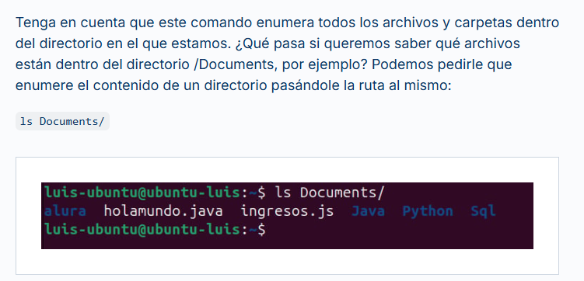

¿Notaste que no pasamos la ruta absoluta al directorio, es decir, /home/ubuntu-luis/Documents? Esto se debe a que cuando estamos dentro de un directorio podemos acceder directamente a sus carpetas y archivos sin necesidad de pasar la ruta absoluta. A esto lo llamamos un camino relativo.

Genial, ahora hemos descubierto en qué directorio estamos y qué archivos contiene, pero ¿cómo cambiamos de directorio?

La mayoría de los comandos de terminal son semánticos, pero debemos recordar que los comandos están en inglés y algunos están abreviados. En otras palabras, si queremos cambiar de directorio, solo necesitamos ingresar esta información en inglés (cd, cambiar directorio):

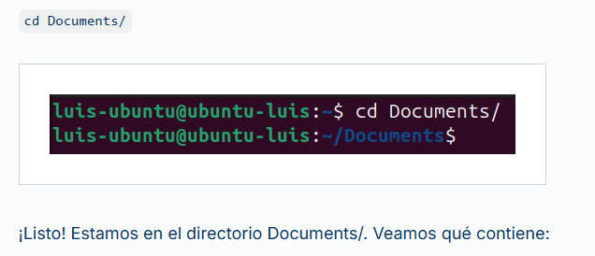

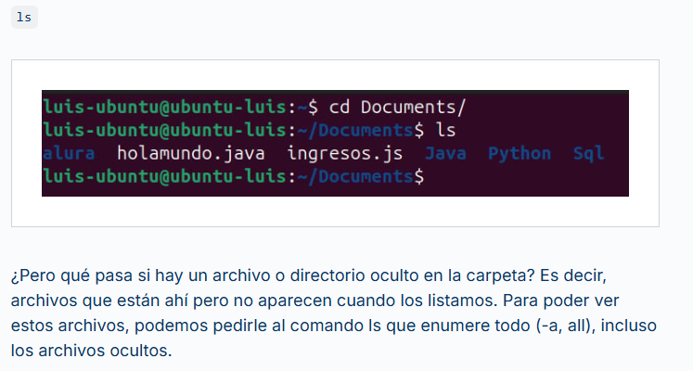

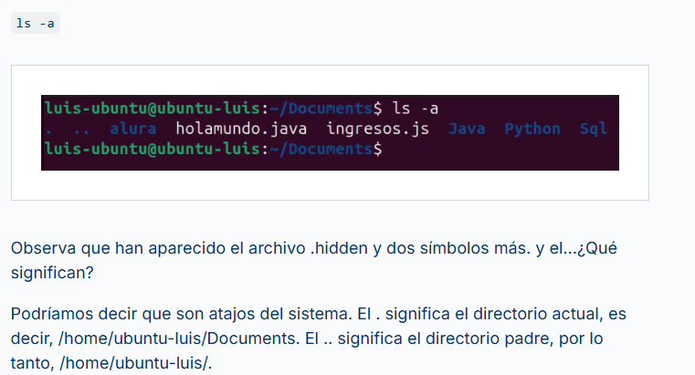

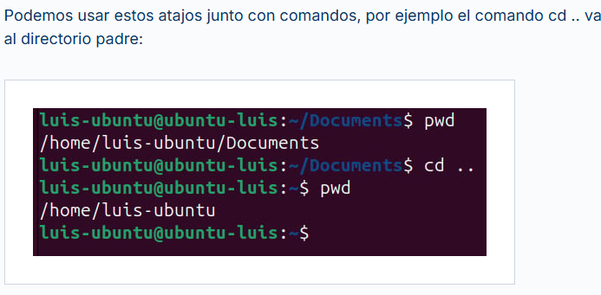

Ya hemos visto cómo cambiamos de directorios, listamos su contenido y cómo nos ubicamos en el sistema. Con la terminal también podemos manipular archivos y directorios, es decir, podemos crear, eliminar, renombrar y mover archivos y directorios en el sistema. ¿Pero cómo hacemos esto?

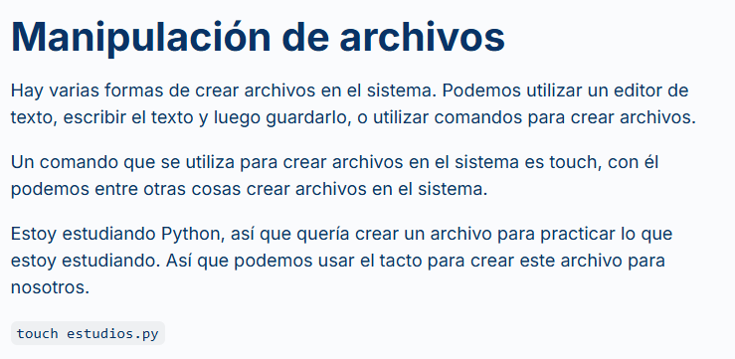

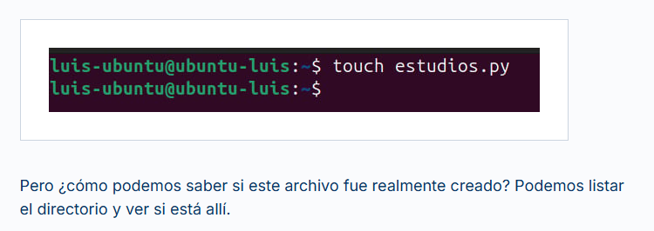

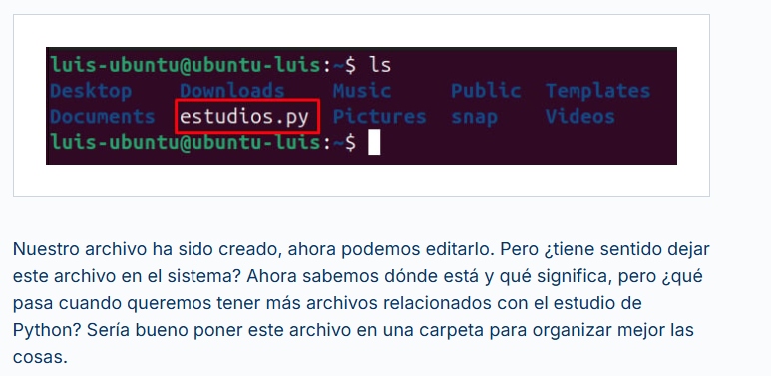

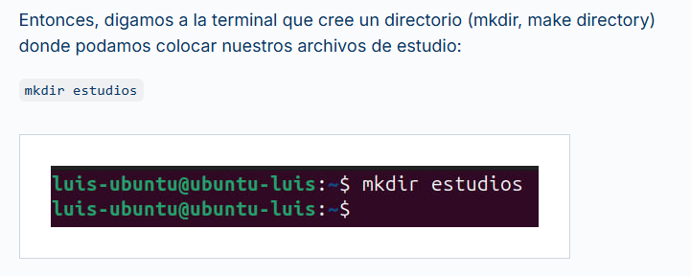

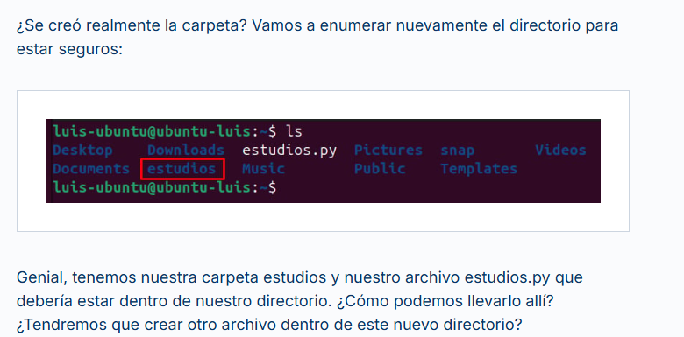

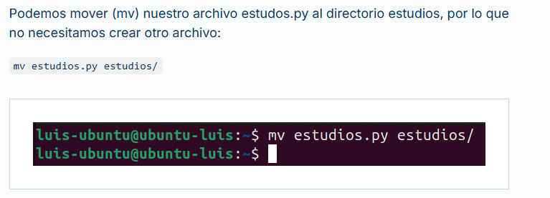

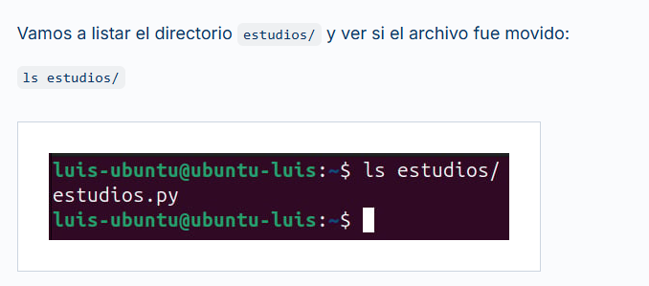

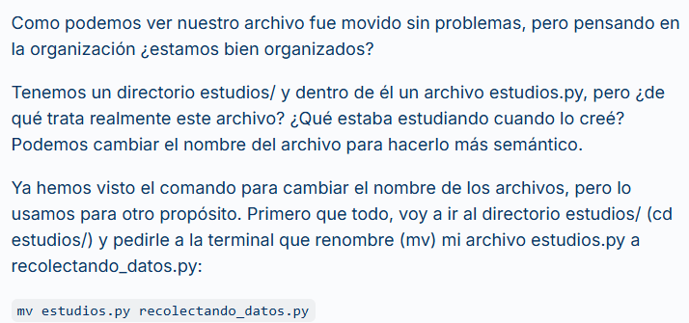

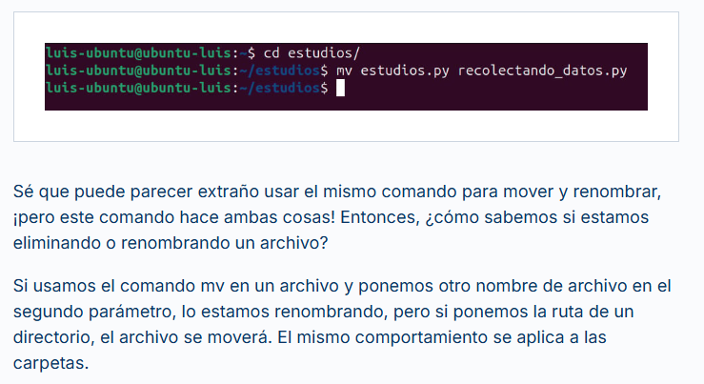

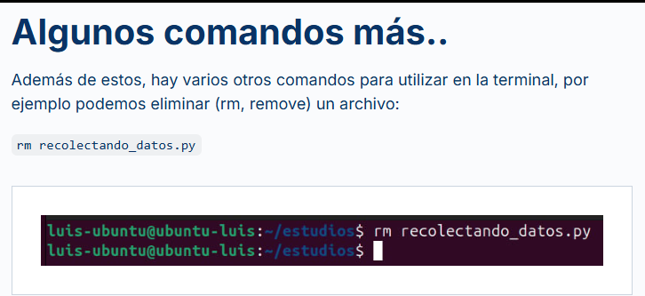

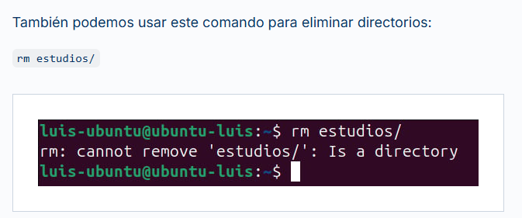

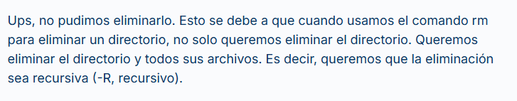

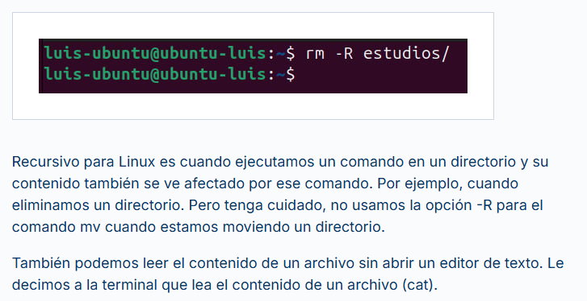

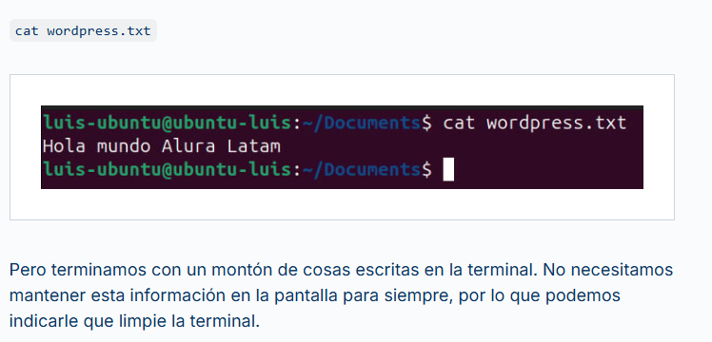

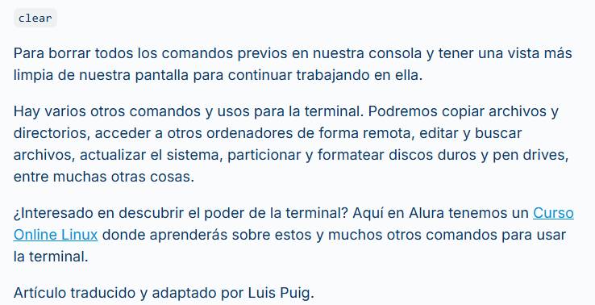

Ls –L : Nos da los detalles de los archivos y los directorios

Ls –La: ver mas información sobre los archivos y directorios

Echo : Sirve para ver mensajes en pantalla . Ejemplo : echo Hola Linux

Echo: echo “Hola Linux” > archivo.texto.txt ------ guardar ese mensaje en el archivo

CAT: podemos ver el contenido del archivo

Man: nos permite ver para que sirve cada comando ejemplo: man cat

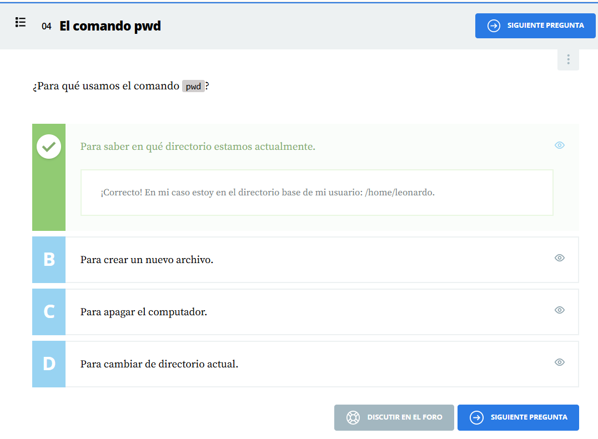

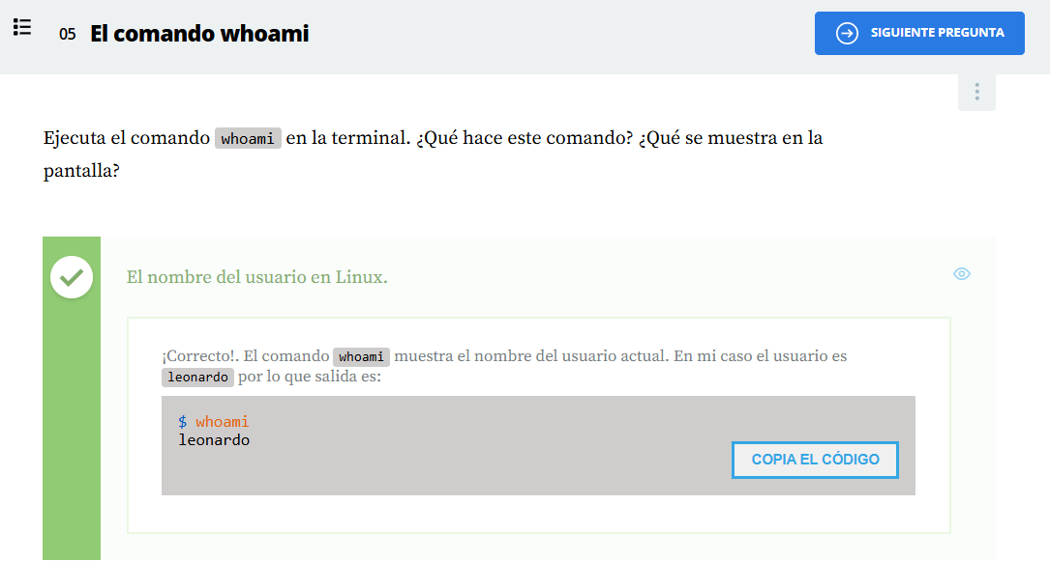

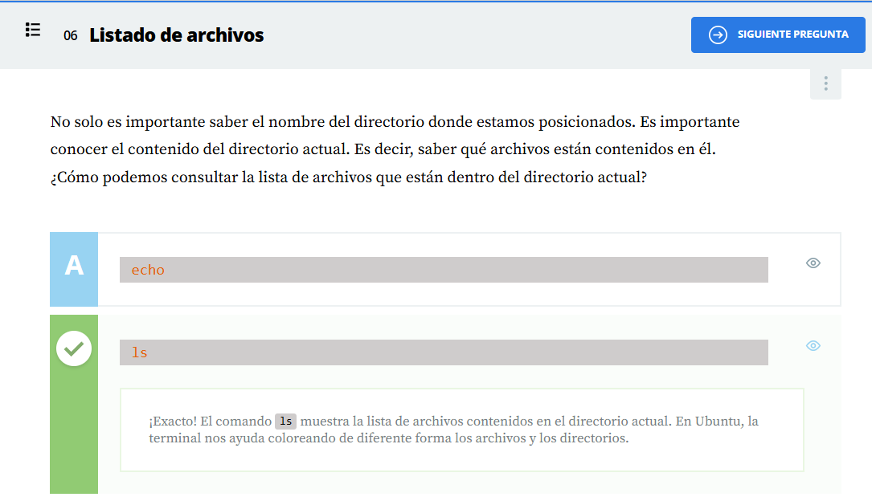

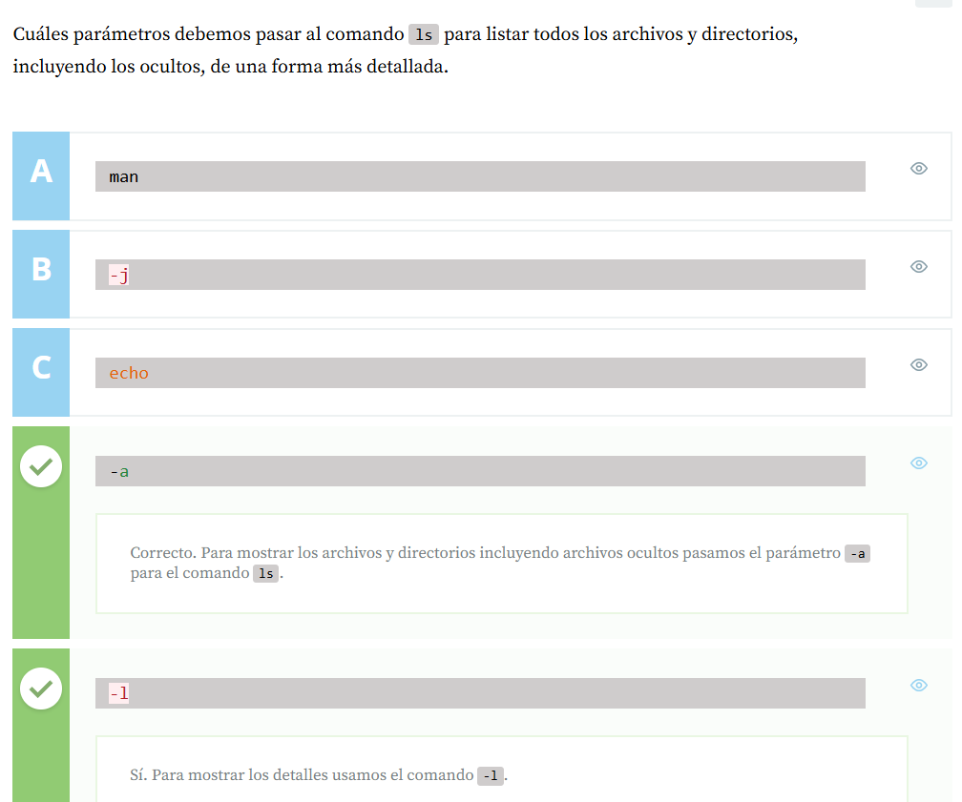

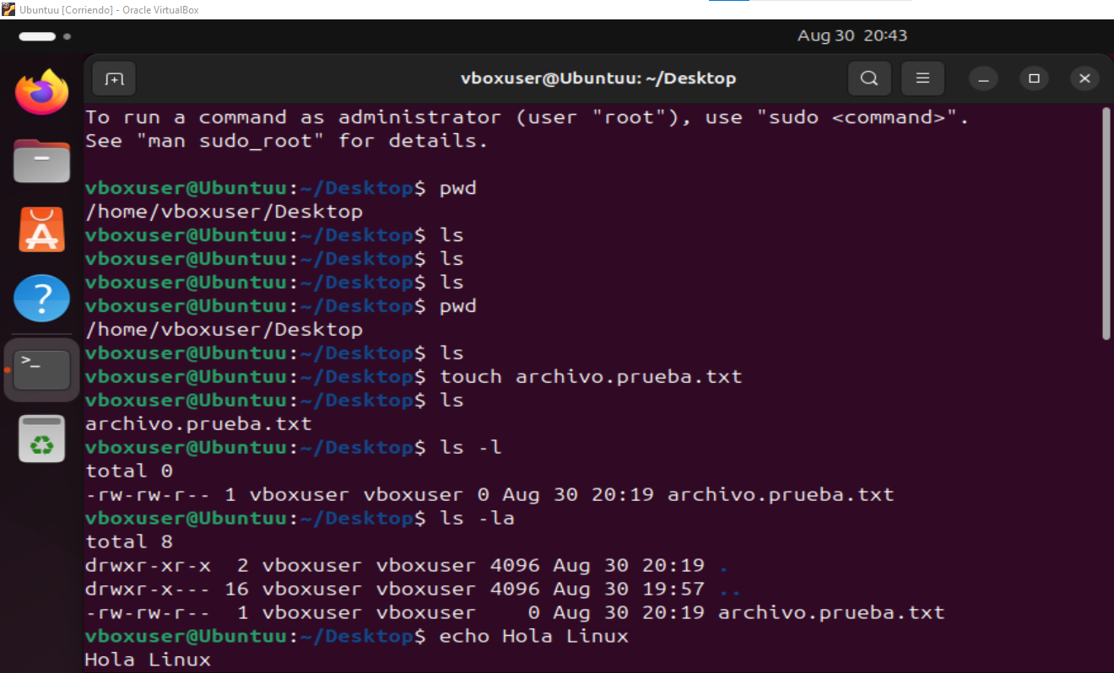

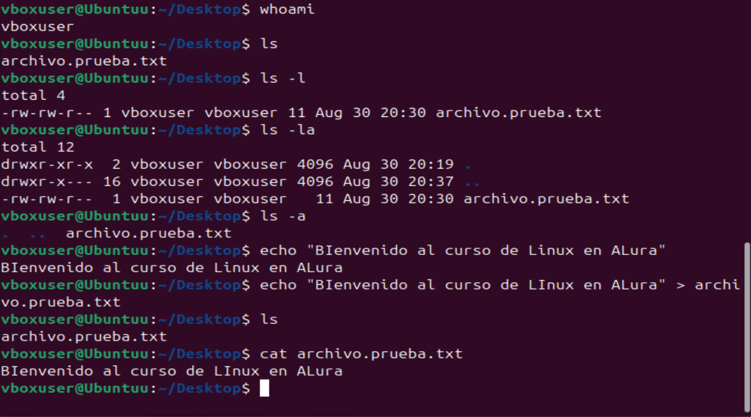

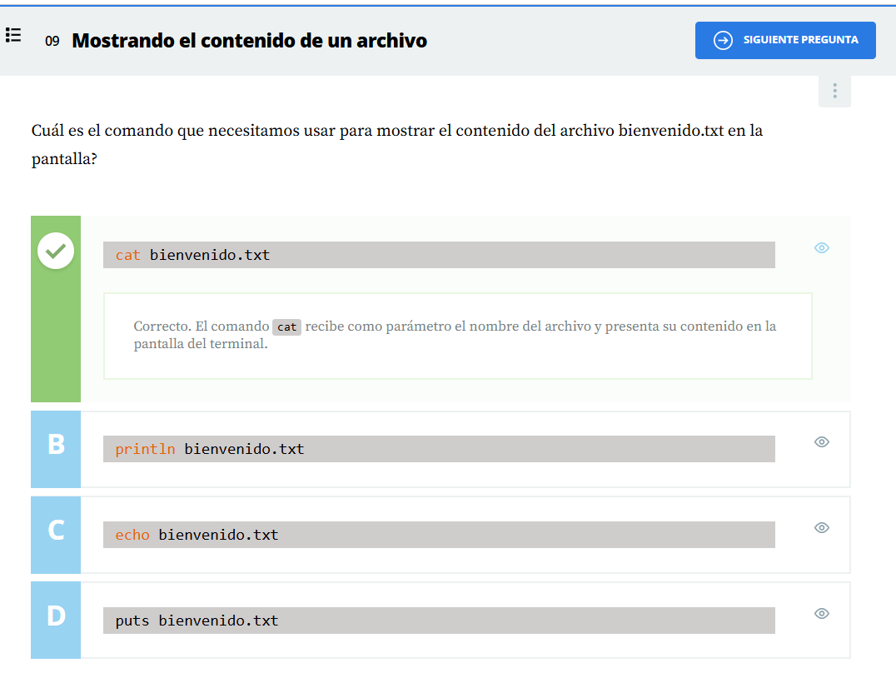

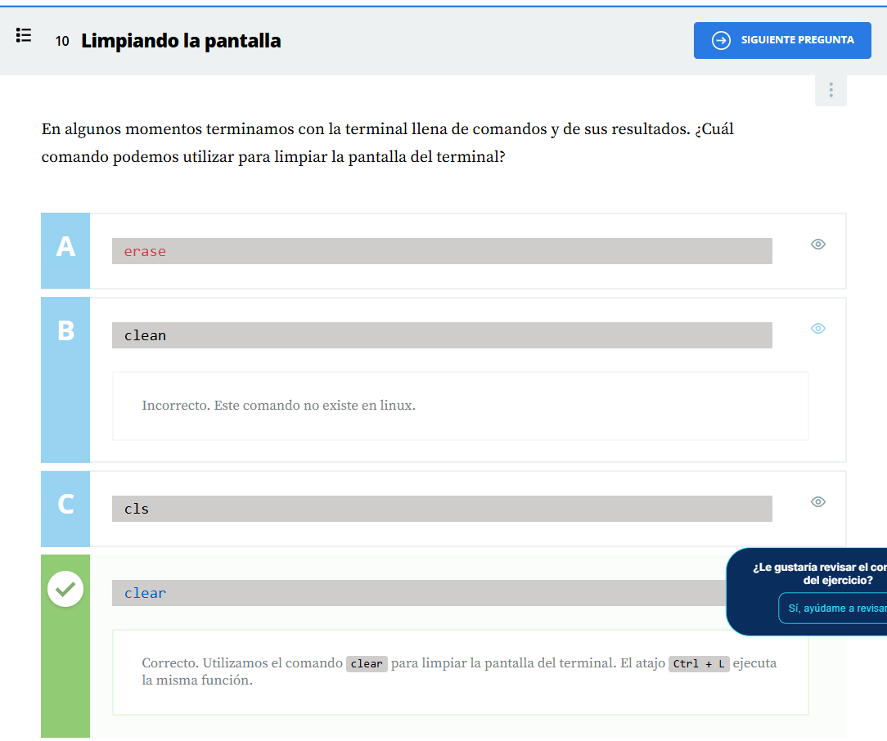

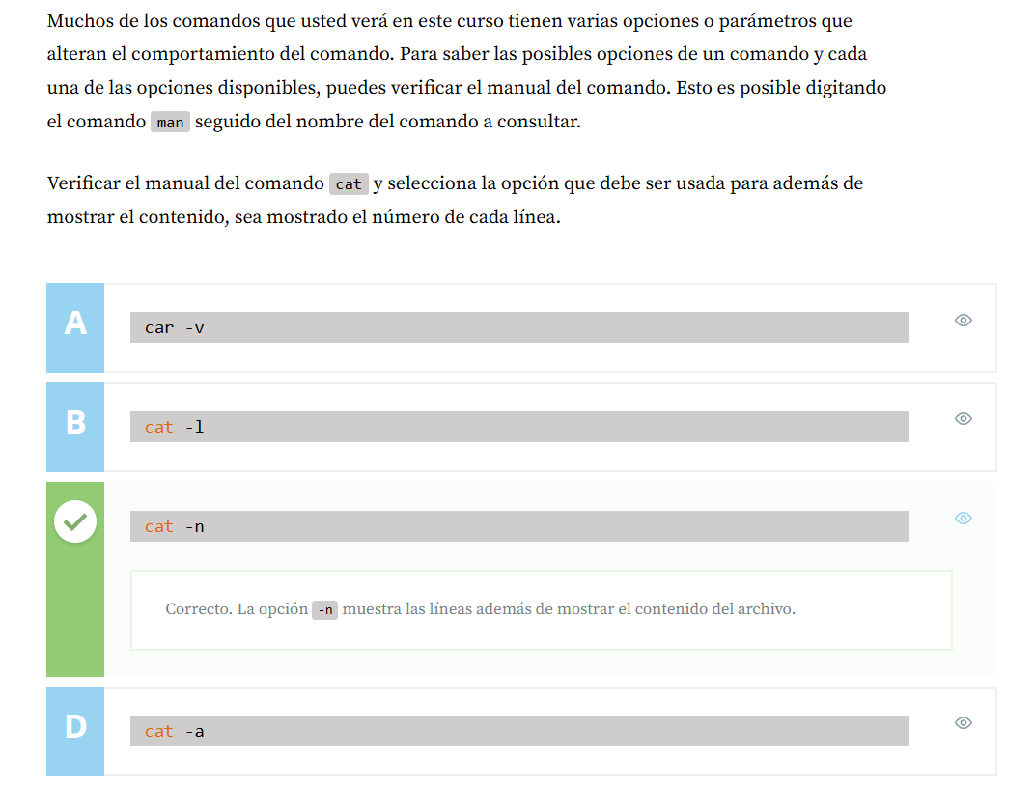

**Mas sobre redireccionamientos y caracteres comodines**

**. Es el directorio actual**

**.. Muestra el contenido del directorio Padre**

**cd .. Nos lleva al directorio padre**

echo “>” sirve para agregar archivos ejemplo: echo “U2” > archivo.txt

Echo “>>” sirve para agregar otro archivo ejemplo: echo “UB40” >> archivo.txt

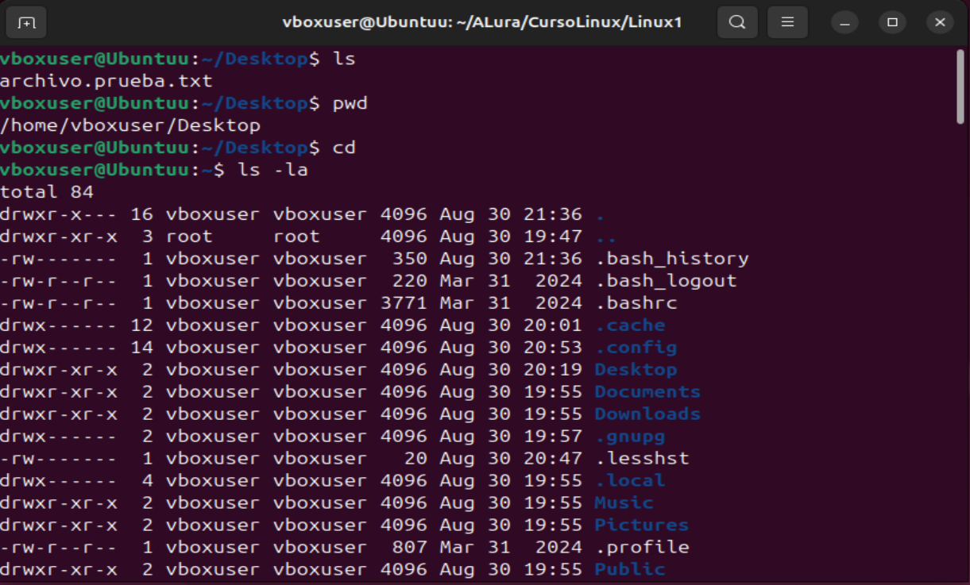

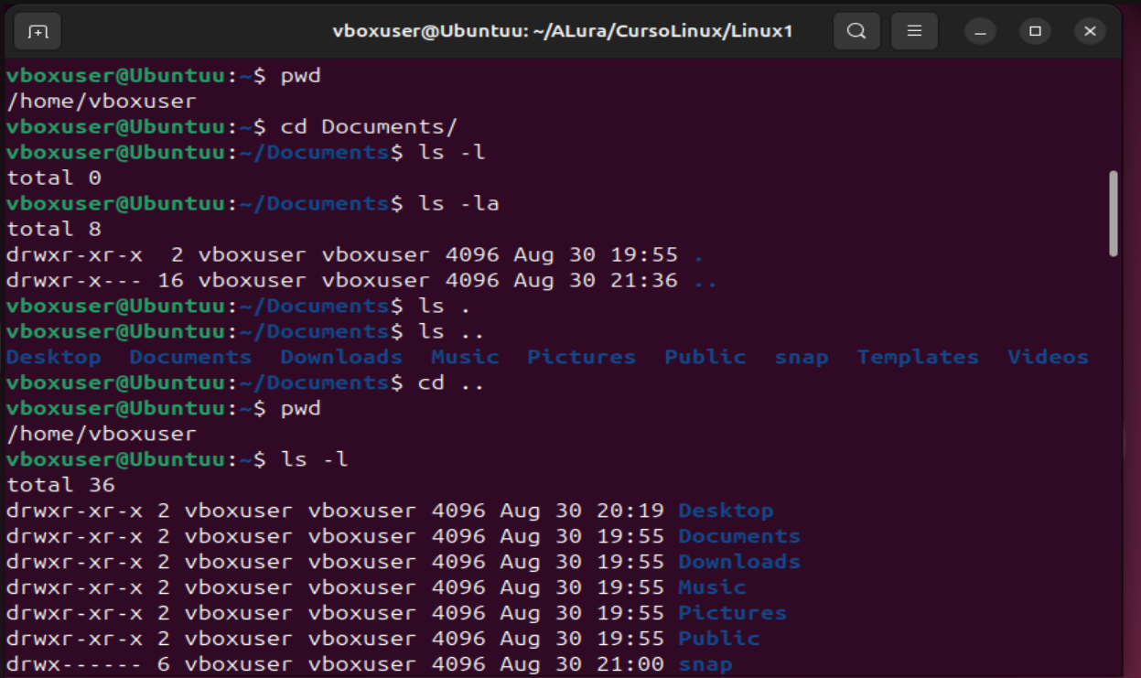

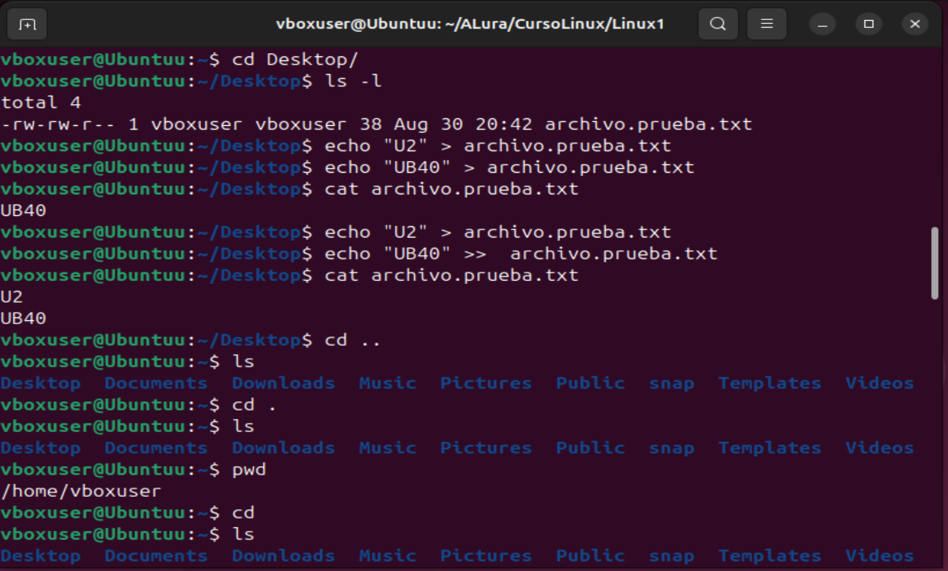

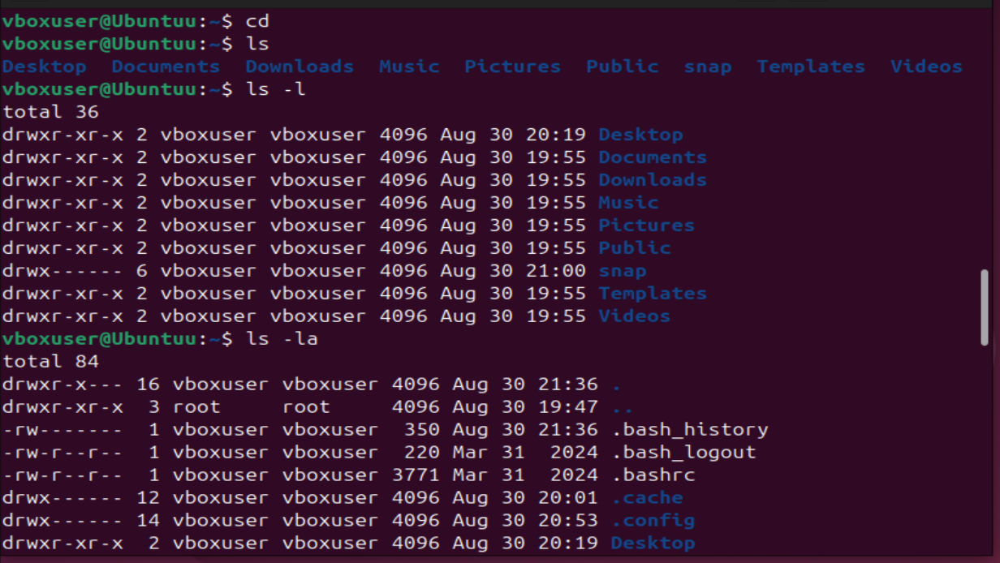

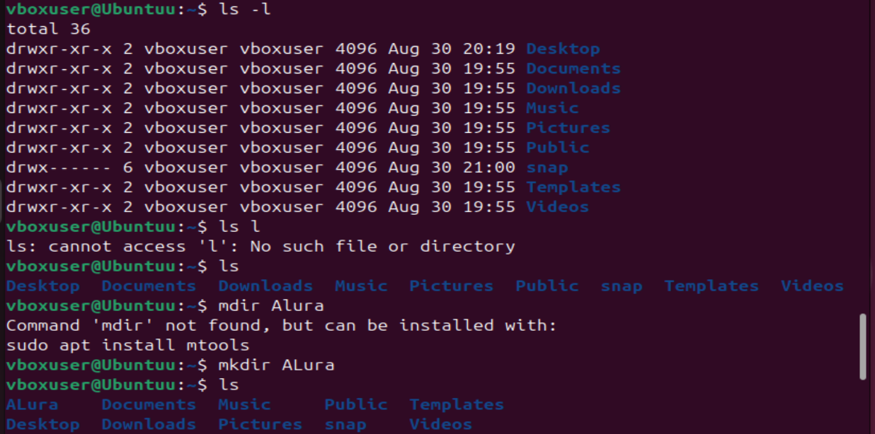

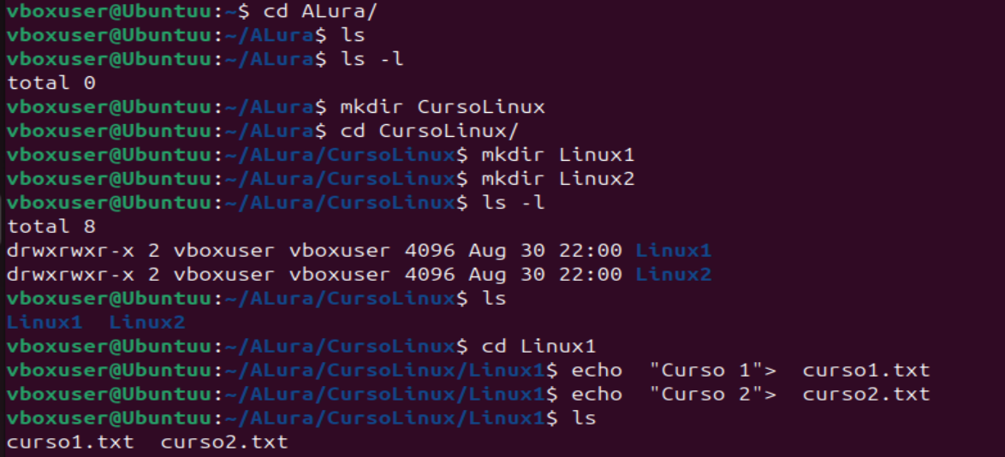

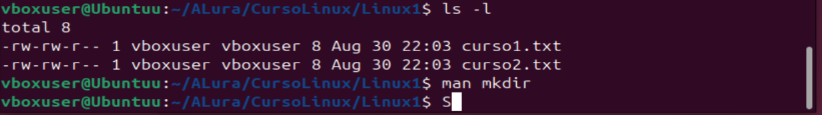 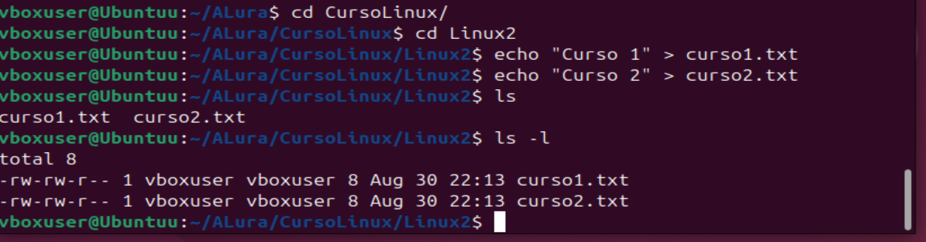

**Caracteres Comodines**

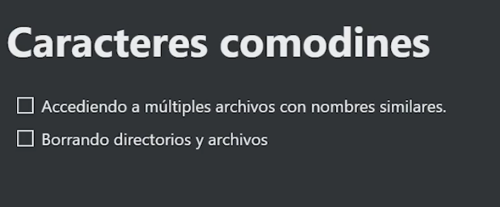

**Rmdir : Elimina un directorio ----------- ejemplo: rmdir Carpeta1/**

**Rm –R : Elimina un directorio ----------- ejemplo: RM -R Carpeta1/**

**Nota: Hay que tener cuidado con su uso, ya que puede eliminar todo lo que esta dentro del directorio.**

**Rm: se utiliza para eliminar un archivo ------------ rm nombre_archivo**

**LS –L nombredelarchivo?.txt ------------ aplica cuando hay varios archivos con consecutivos de 1 solo digito. (signo ?)**

**LS –L nombredelarchivo*.txt ------------ aplica cuando hay varios archivos con consecutivos de 2 digitos o mas (es un comodin)**

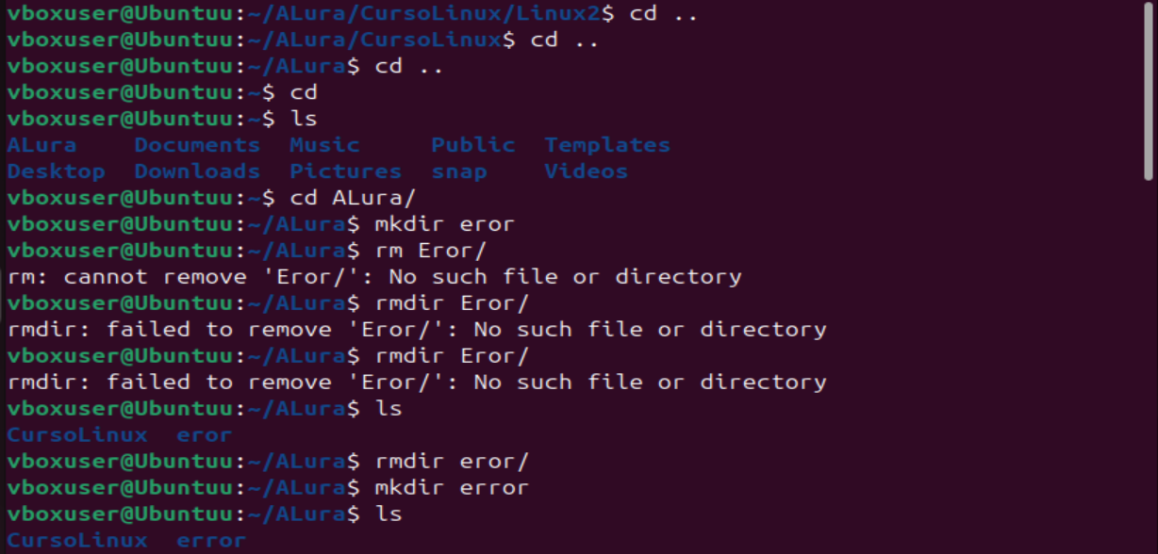

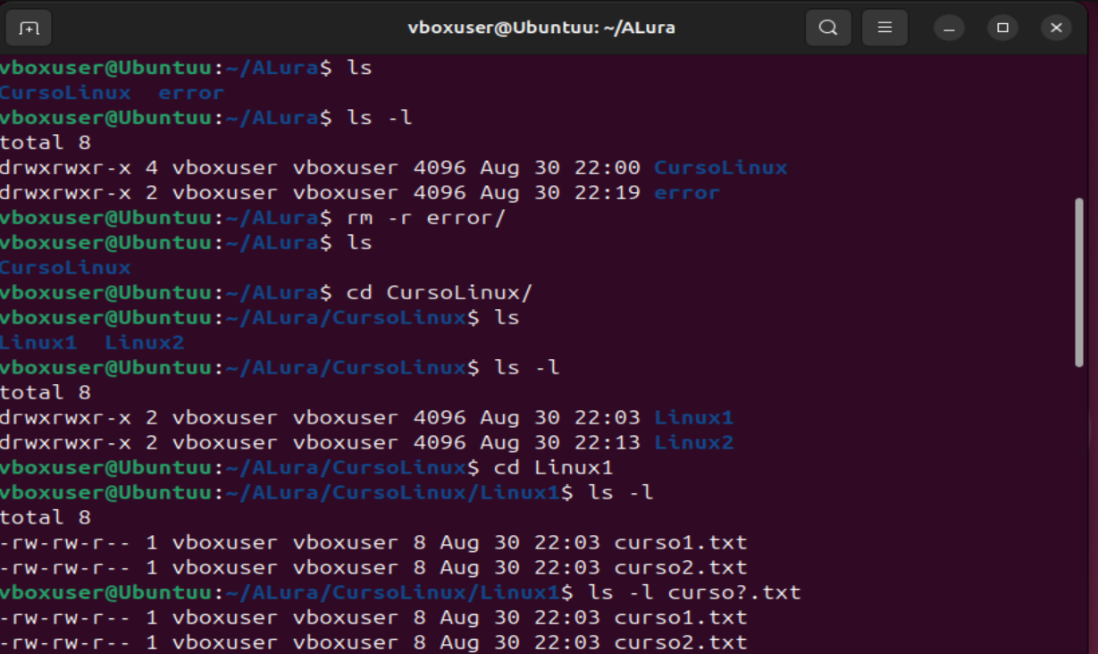

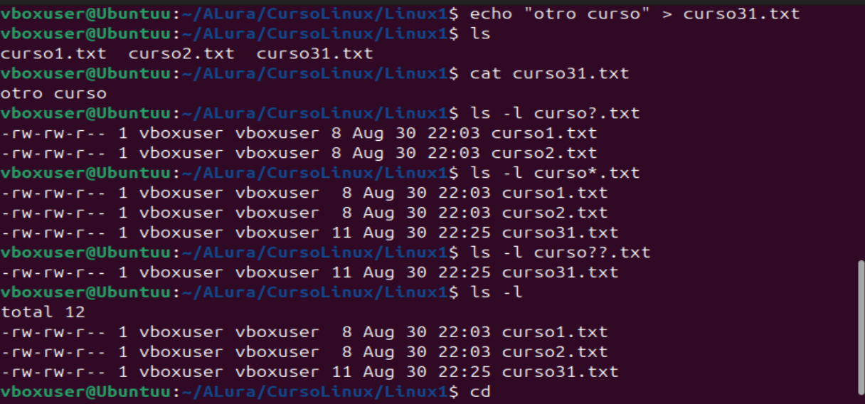

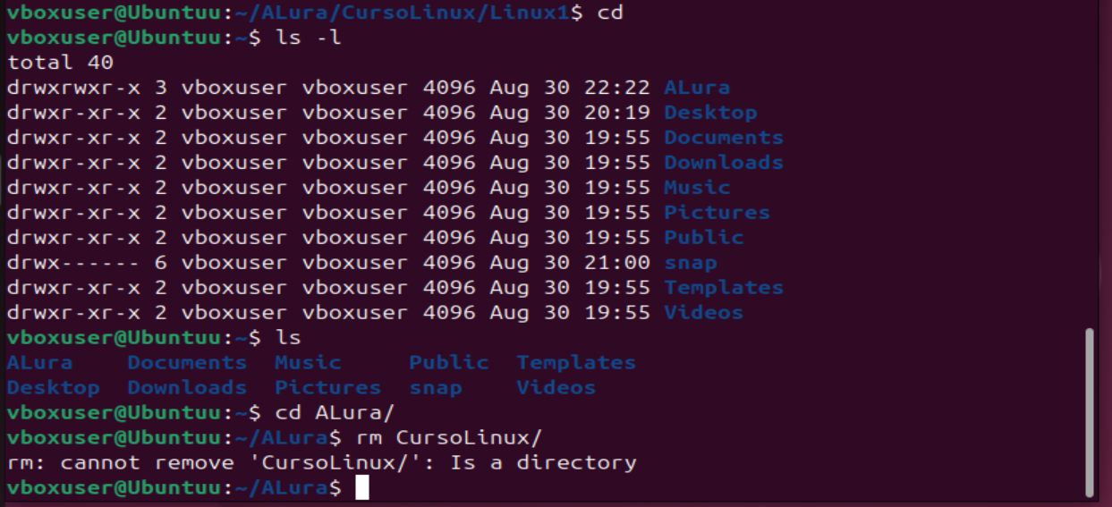

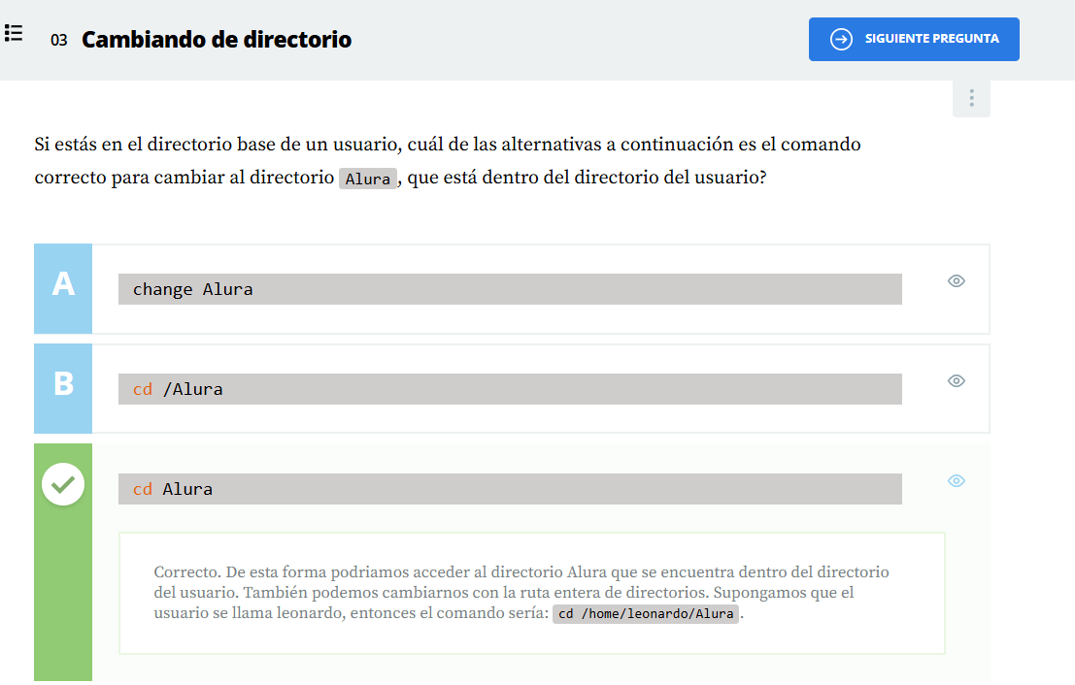

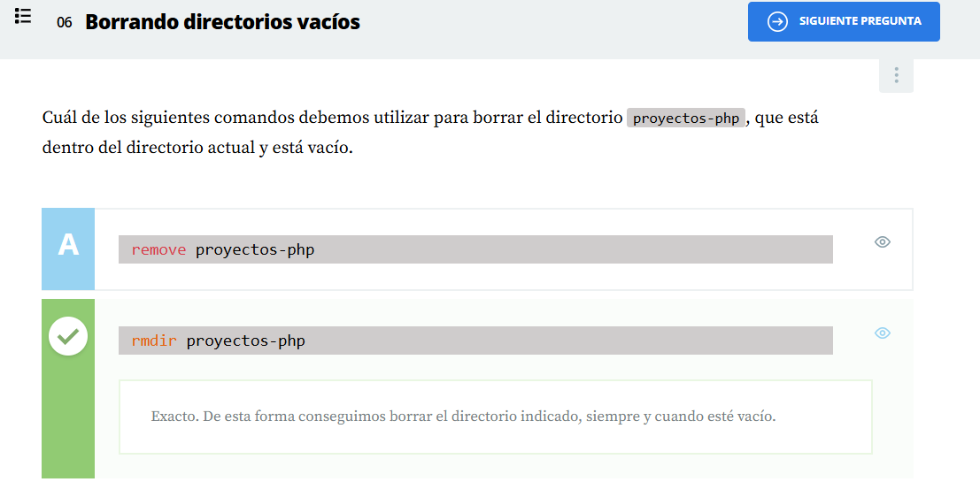

**Manipulando, comprimiendo y descomprimiendo Archivos**

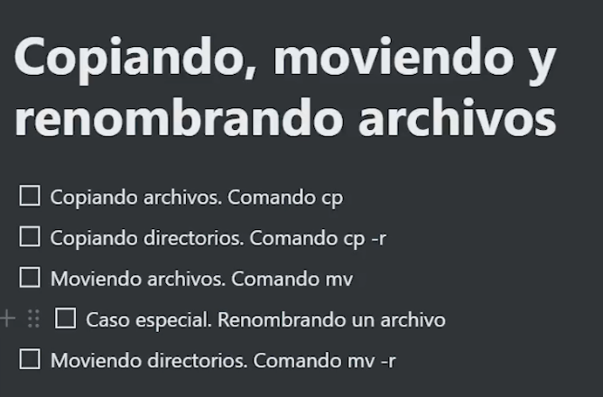

**Copiando Moviendo y Renombrando Archivos**

**Cp: Este comando permite copiar archivos --- ejemplo : cp practica.txt nueva.practica.txt**

**mv : sirve para renombrar archivos ---- ejemplo : mv practica.txt practica2.txt**

**mv practica.txt ./proyectos-php/ Nota: con este código lo que hacemos es mover el archivo practica al directorio proyectos-php.**

**Cp –R ./Proyectos-php/ ./proyectos-c#/ ------ Nota: Este código nos ayuda a crear y copiar nuevos directorios.**

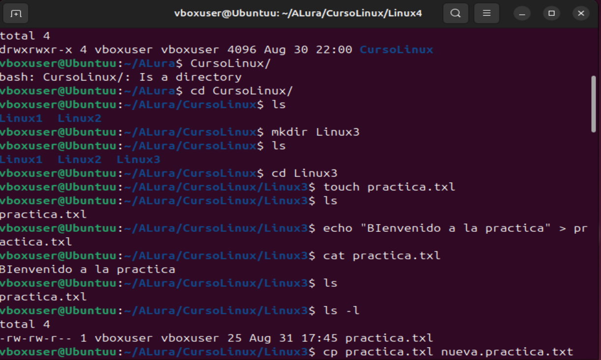

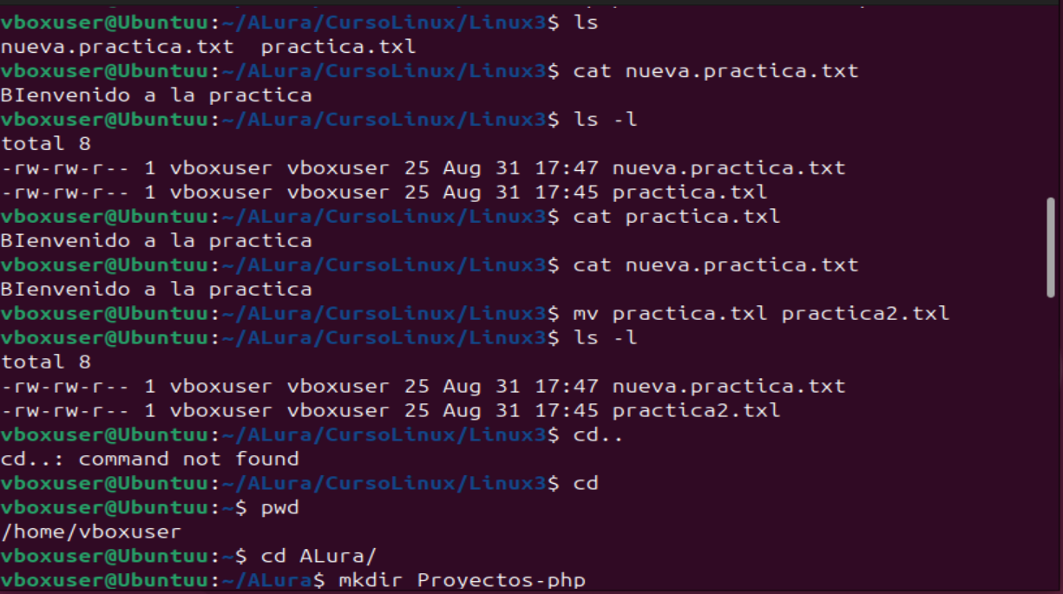

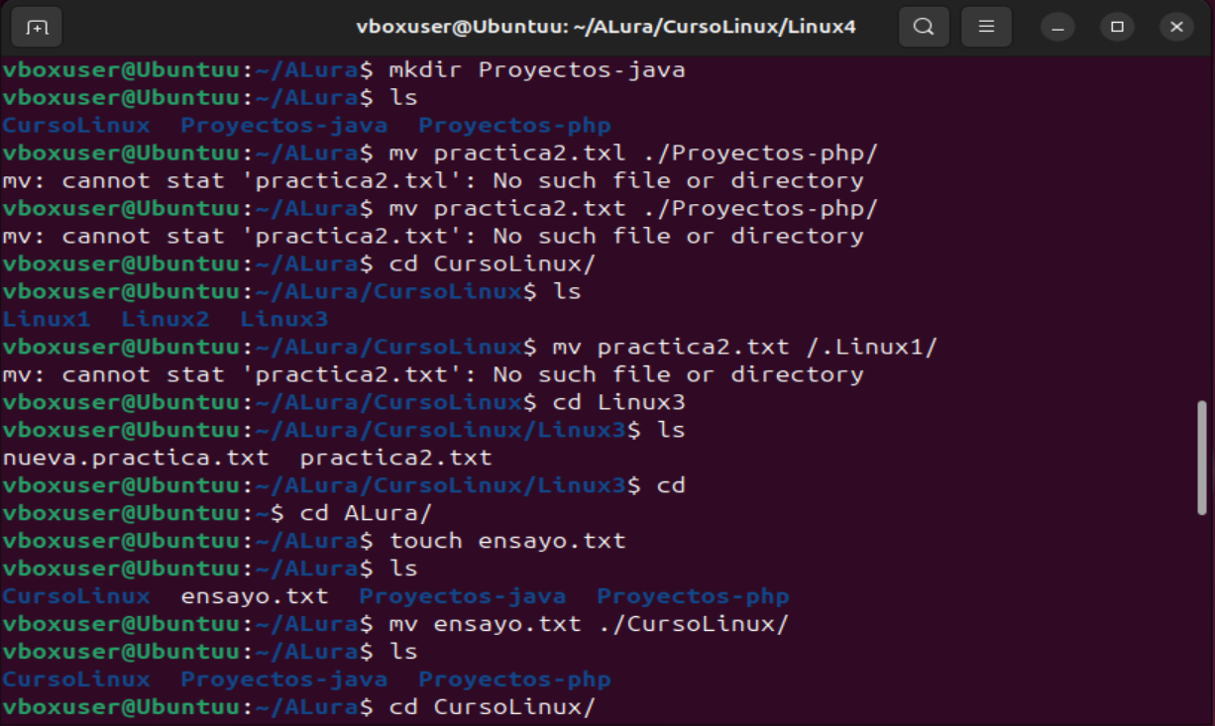

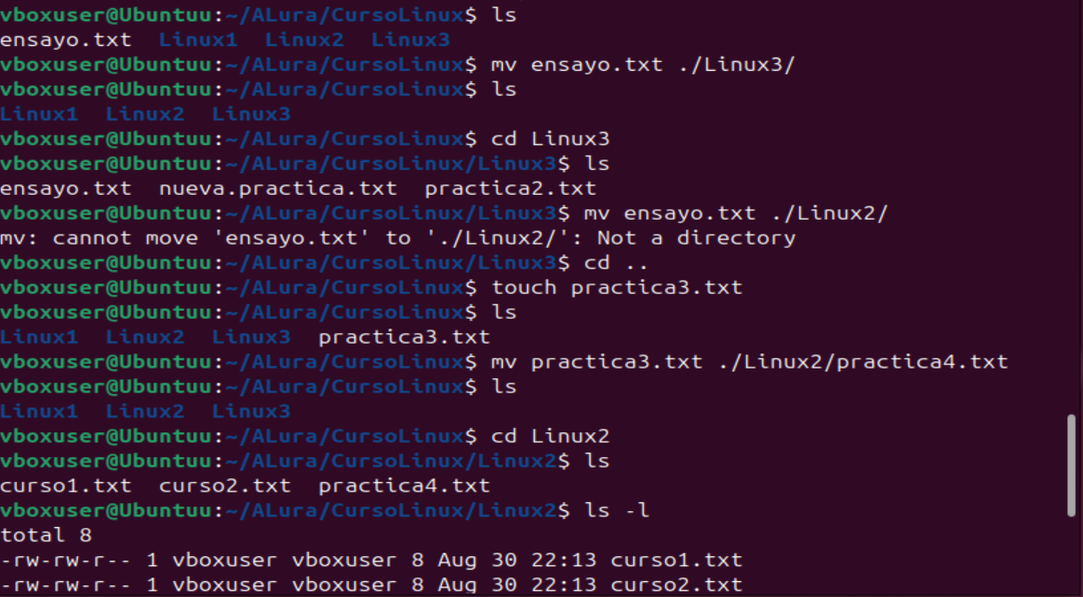

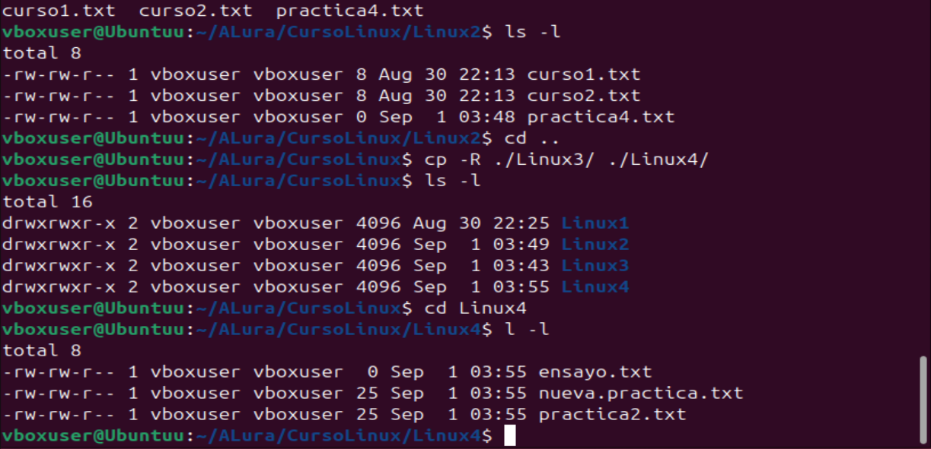

**Creando y Abriendo un Zip**

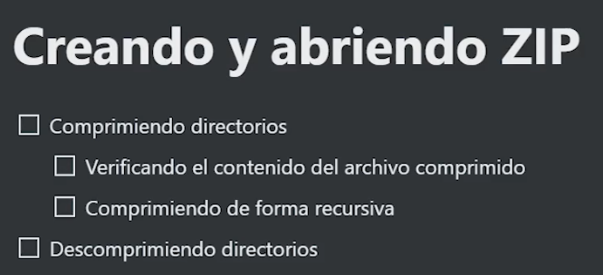

**Usamos el siguiente código para comprimir directorios**

**Zip work.zip ./ALura/ ----- ejemplo Nota: Solo comprime el directorio de alura**

**Unzip –L work.zip ------------- nos ayuda a descomprimir el achivo y nos muestra los archivos**

**Zip –R work.zip ./ALura/ ----------- Nos comprime todo lo que esta dentro del directorio de Alura**

**Unzip work.zip --------- nos descombrime el directorio**

**-r**

**-q**

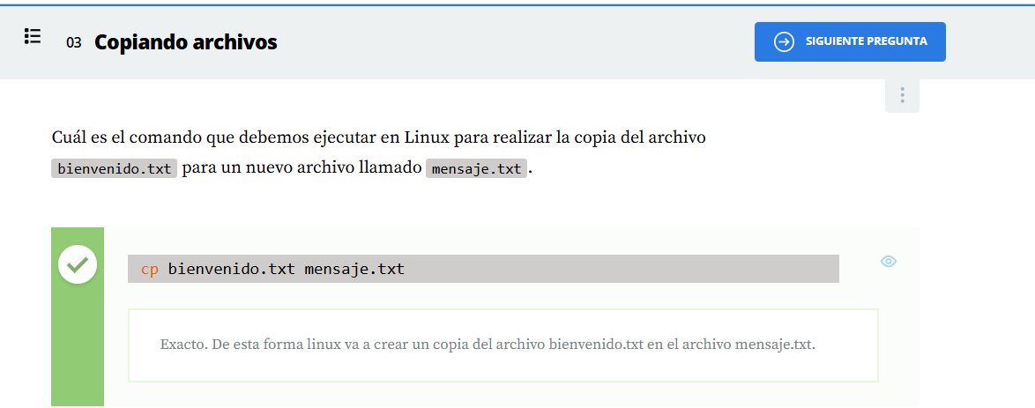

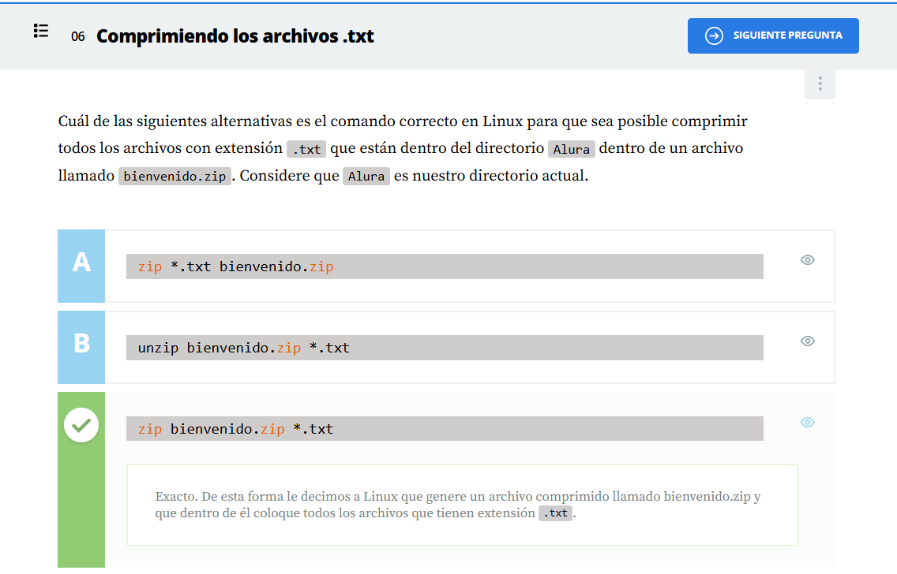

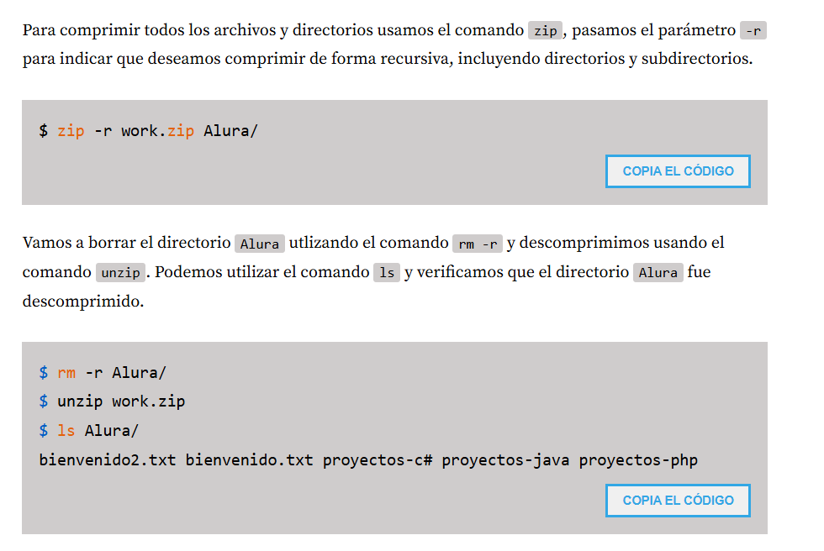

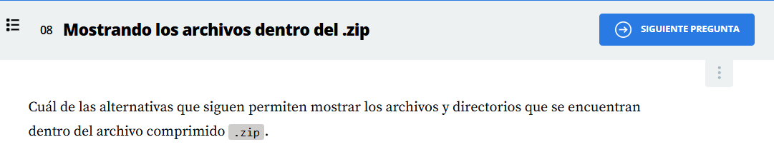

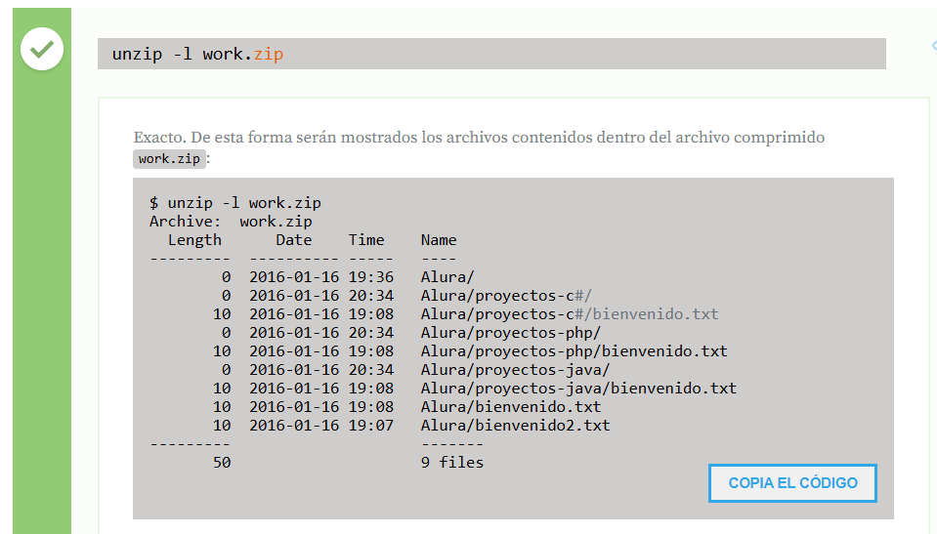

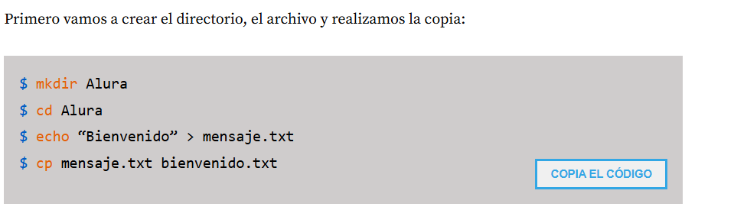

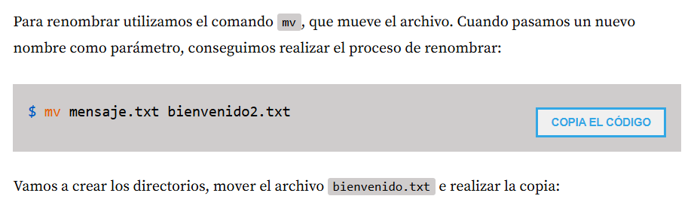

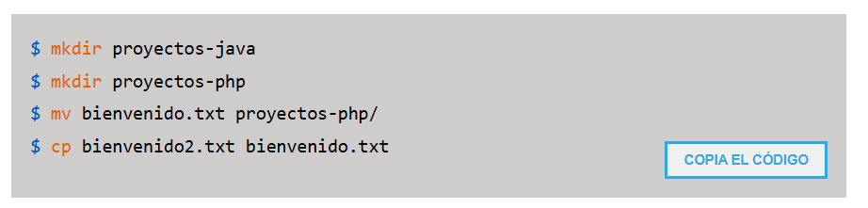

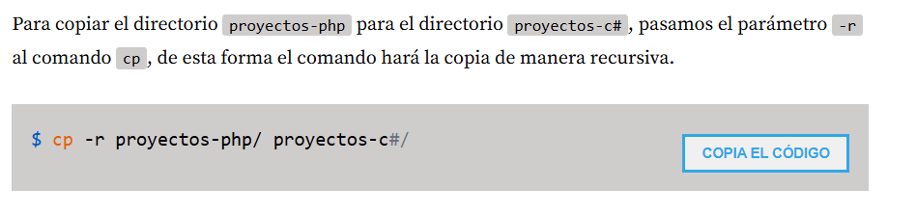

**Mas Sobre compresión y descompresión**

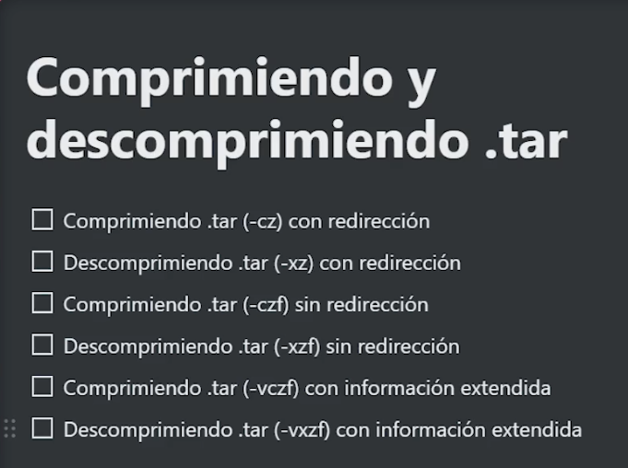

**El metodo de descompresión mas usado en linux es el .tar**

**Comprimi con Tar**

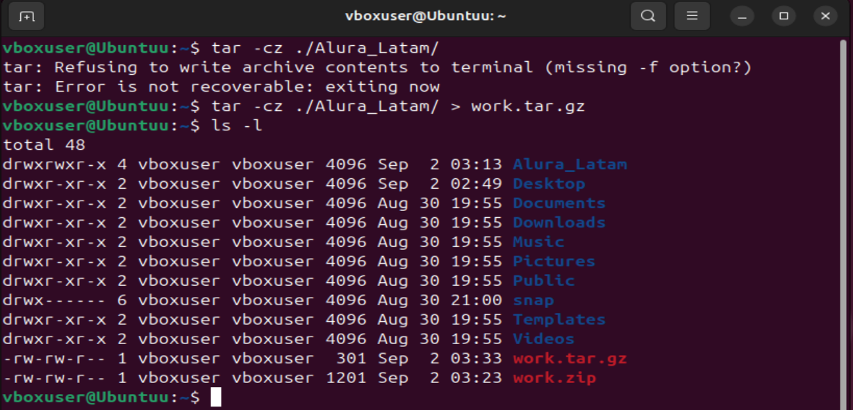

**Descomprimir un Tar**

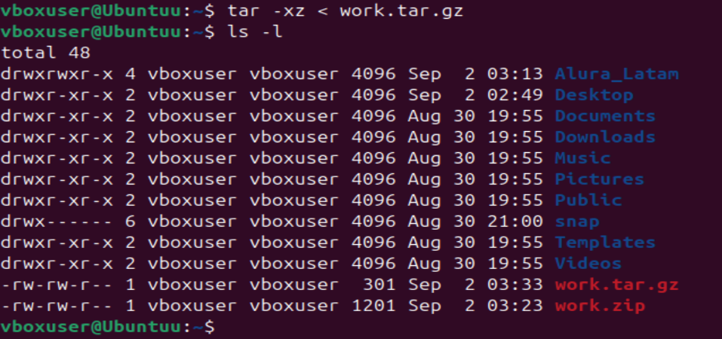

**Otra opción para comprimir sin dirección**

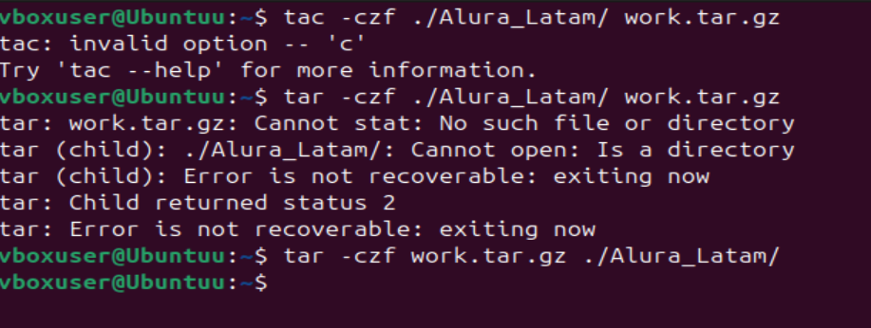

**Otra opción para descomprimir sin dirección**

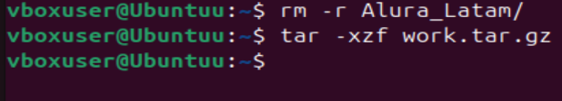

**Comprimiendo con información extendida**

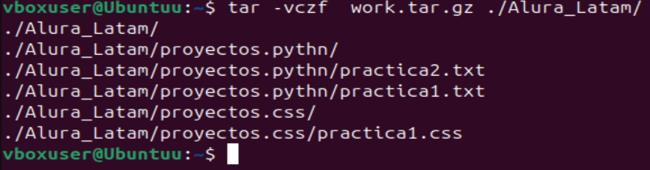

**Descomprimiendo con información extendida**

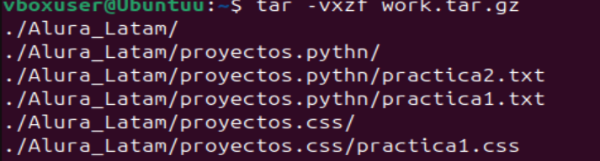

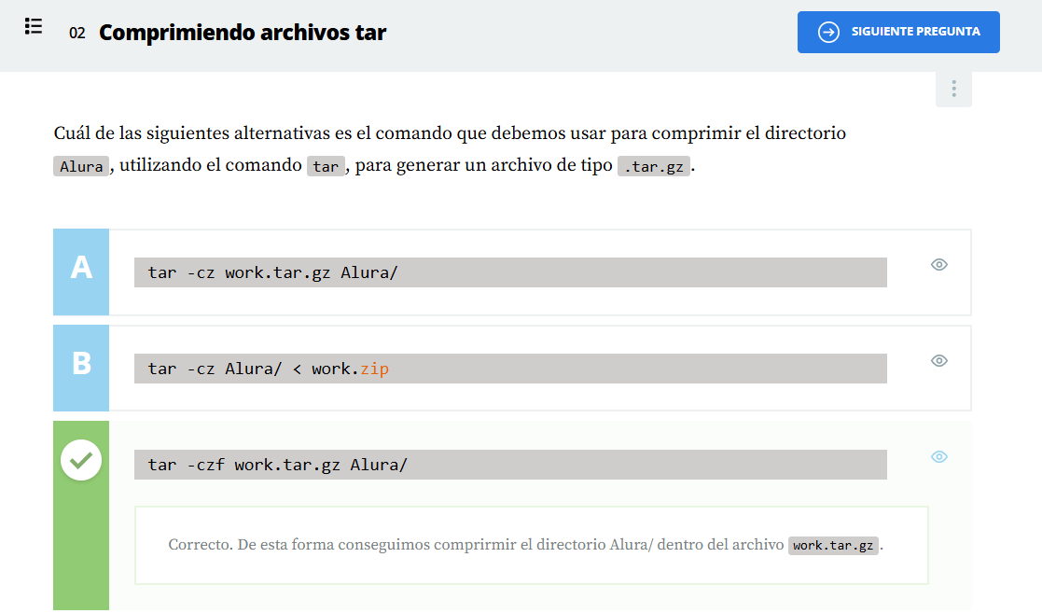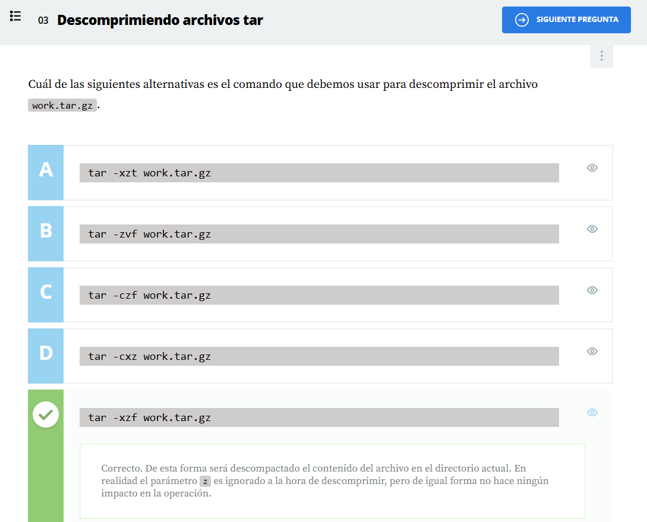

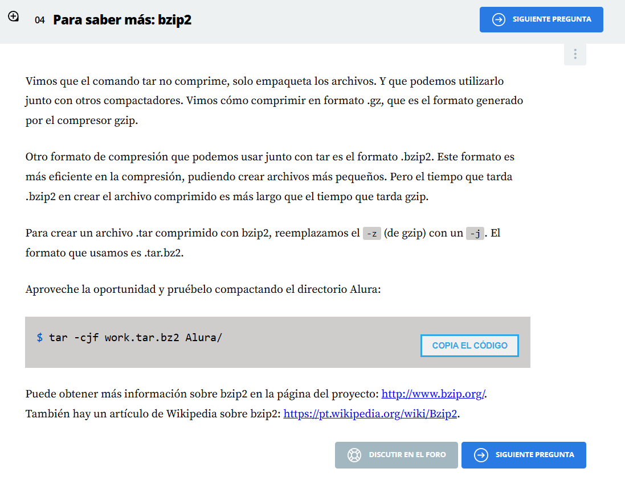

[**http://www.bzip.org/**](http://www.bzip.org/)

[**https://pt.wikipedia.org/wiki/Bzip2**](https://pt.wikipedia.org/wiki/Bzip2)

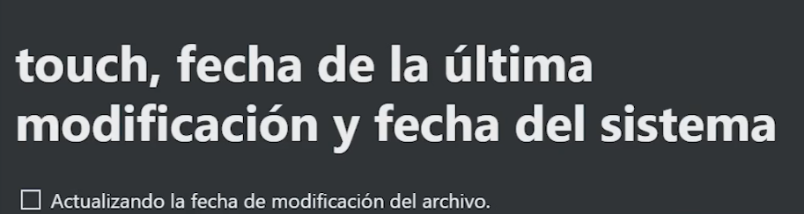

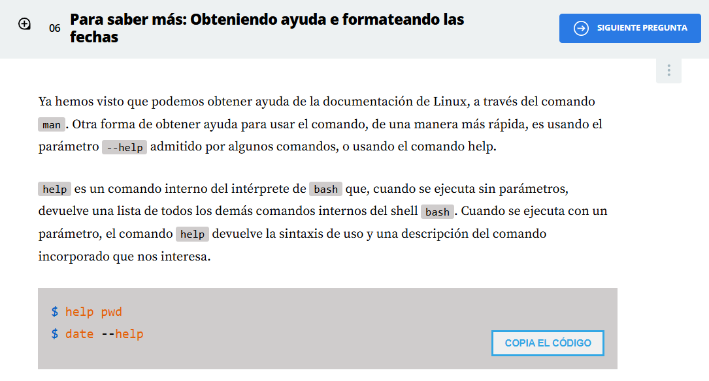

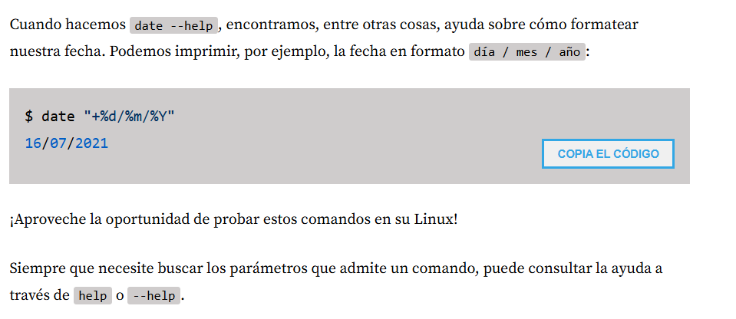

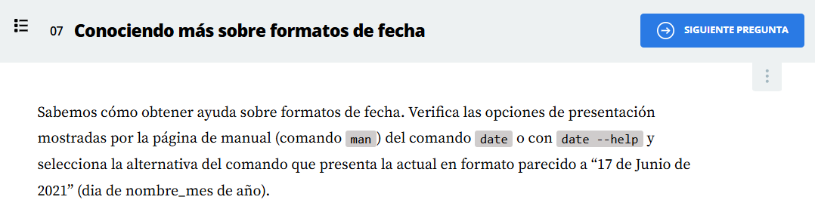

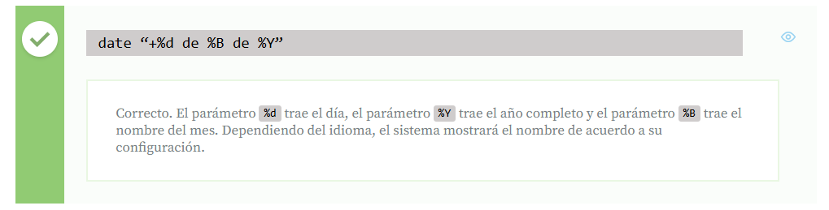

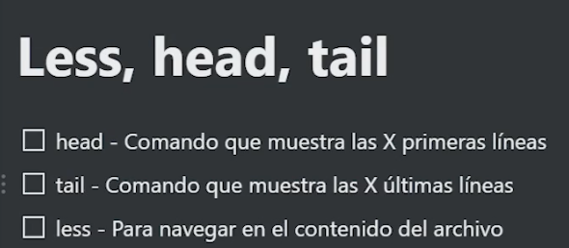





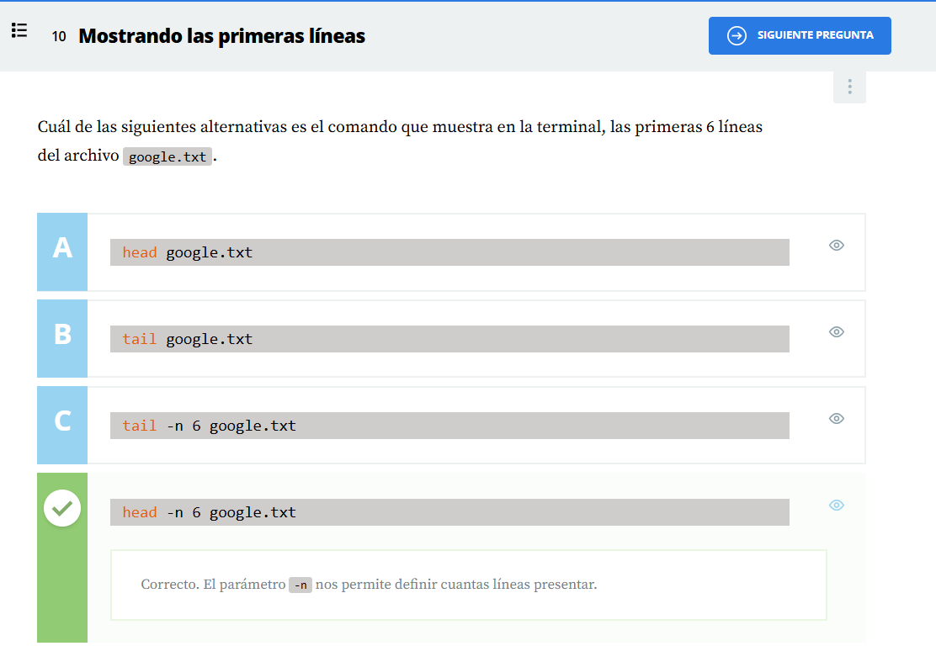

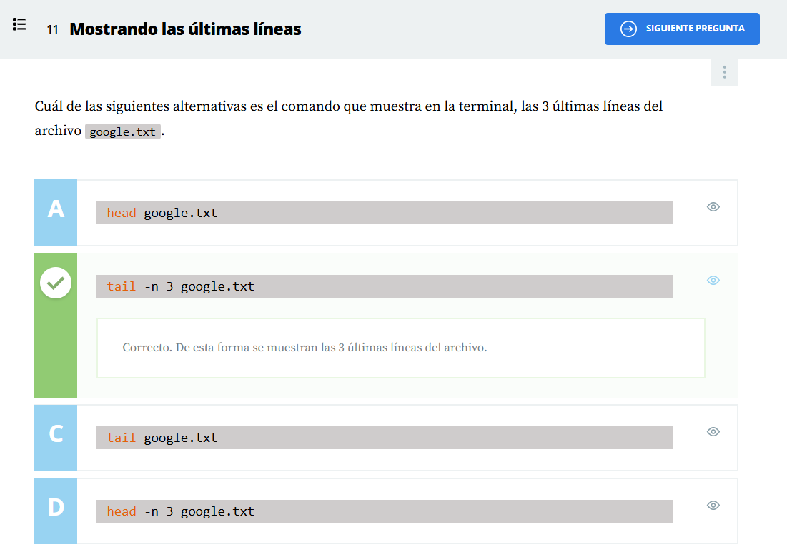

**Edición de Archivos con VI – Inserción – Actualización – Borrado – Repetición**

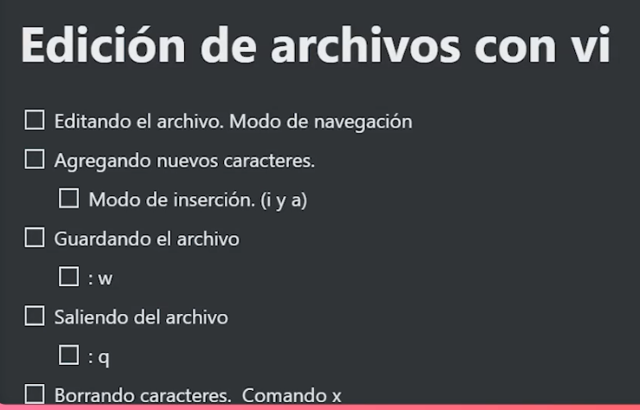

**Vi google.txt ------------- ingresamos a un archivo**

**Nota: Para ingresar nuevos caracteres en el texto del archivo, nos ubicamos en la linea y luego apretamos la tecla “i”**

**Nota: Con la tecla “A” logramos escribir en la siguiente letra**

**Nota: Para guardar los cambios, primero apretamos el signo “:”, luego apretar los comandos “w” (para grabar) y “q” (para salir).**

**Nota: Para borrar texto se realiza con la tecla “X”. Para borrar varios caracteres a la debes, requerimos apretar un número seguido de la tecla “X”. (Número + X).**

**Nota: Para ignorar los cambios que realices en un documento y salir del modo edición, debemos apretar la tecla :q!**

**Nota: Para hacer el borrado de lines se aplica la tecla 2 veces (dd).**

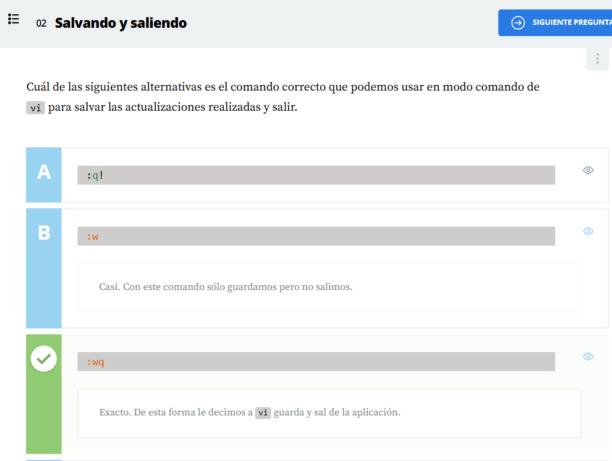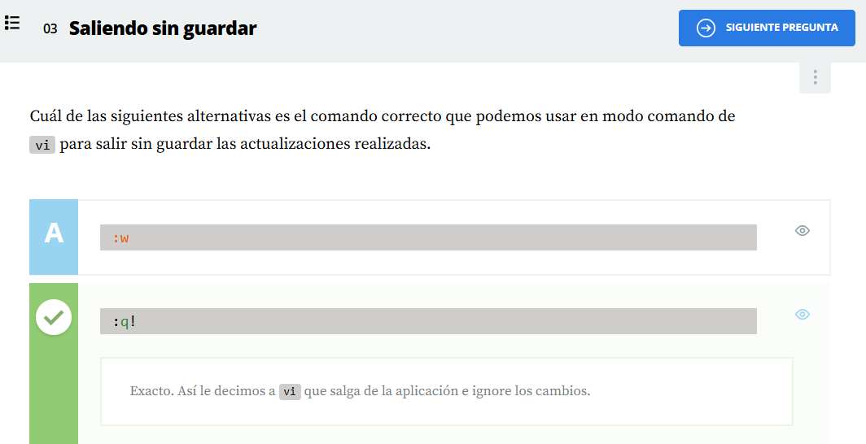

**Navegando con VI**

**Nota: para ir al final del archivo se apreta shift + g**

**Nota: Si queremos ir al inicio del archivo se apreta 1+g**

**Nota: Para ir hasta el final de la linea se apreta shift +4 ($) y para ir al inicio se apreta la tecla 0**

**Nota: Para realizar busquedas se apreta la tecla “/” y se escribre la palabra a buscar y si quieres seguir buscando mas palabras iguales se apreta la tecla “n”.**

**Si quiero volver a la aparición interior, quiero apretar la tecla shift + n**

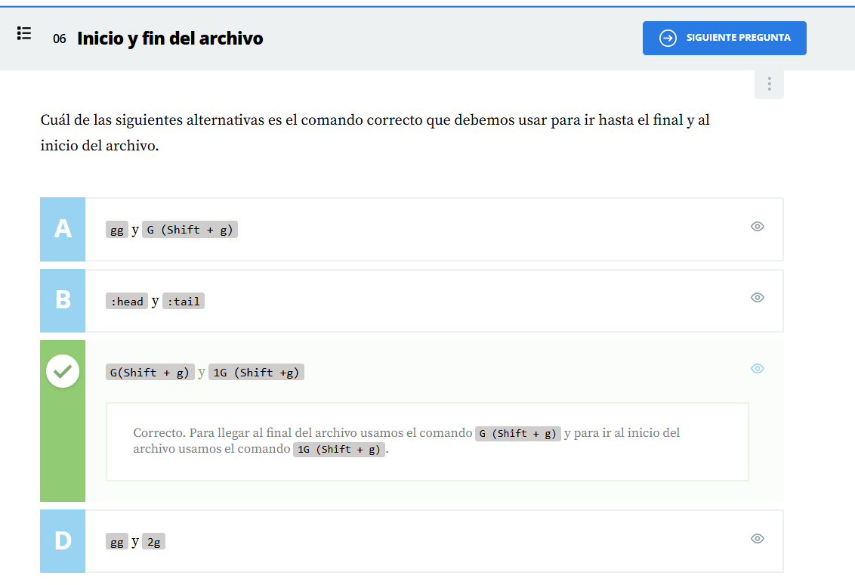

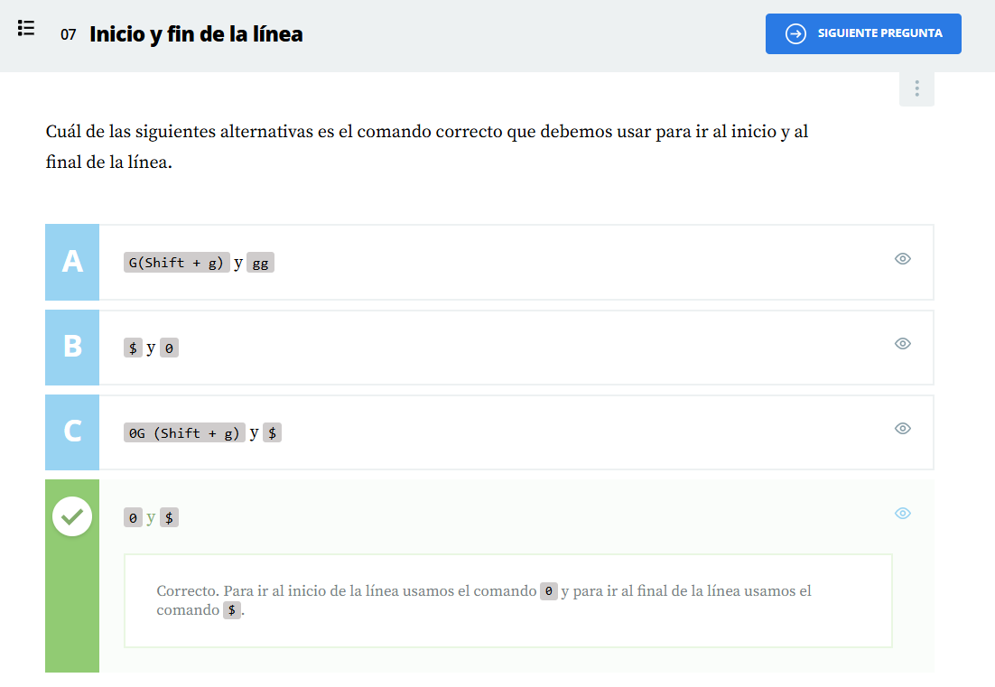

**Copiar y Pegar en Vi**

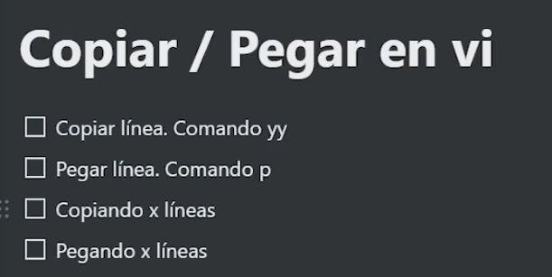

**Nota: Para realizar copias de lineas apretas la tecla y dos veces (yy)**

**Nota: Para pegar apretas la tecla “p”**

**Nota: Para realizar el copiado de varias lineas, se calcula el número de lineas seguiodo de “yy” (# lineas + yy).**

**Nota: si queremos pegarlas 5 veces, se apreta el número + “p”.**

